学生网上选课操作说明
- 登录系统
1、登录教务处网站“学生网上选课”进入正方教务系统。
2、输入用户名密码（用户名密码默认均为学号，第一次登录需修改密码），选择学生身份点击登录按钮。
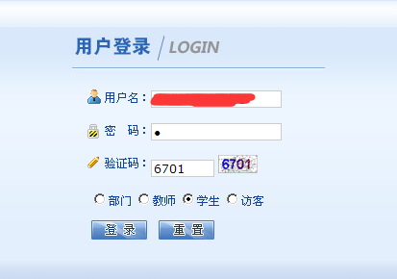
- 课表查询
学生个人课表查询：选择【信息查询】--【学生个人课表查询】弹出如下窗口：
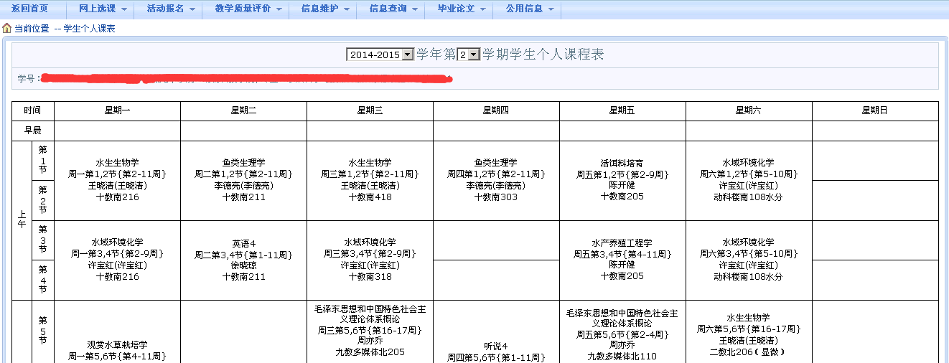

- 《英语4》选课
1、选择【网上选课】--【学生选课】弹出如下窗口。
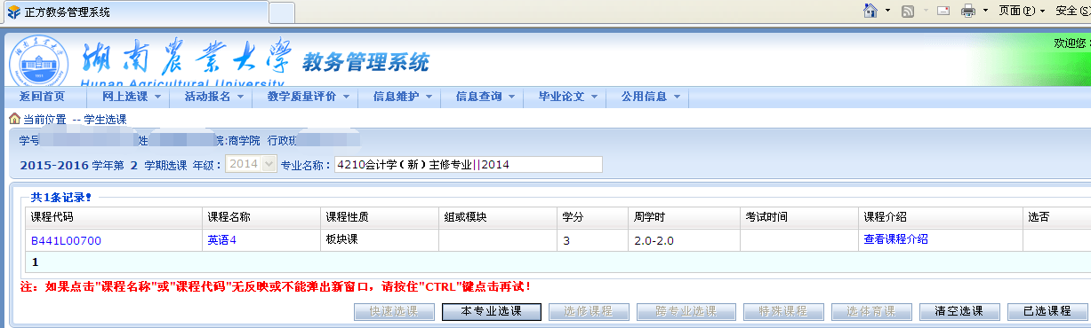
2、然后点击需要选定的课程代码或课程名称，弹出如下窗口，系统根据CET4成绩自动默认《英语4》应选“等级”，其中CET4≥425分，等级为2（英语提高班），CET4＜425分，等级为1（英语基础班），根据班级《英语4》预排时间自动默认“推荐板块”，请根据默认的等级与推荐板块，选择对应的板块，点击下图的“选定”按钮。
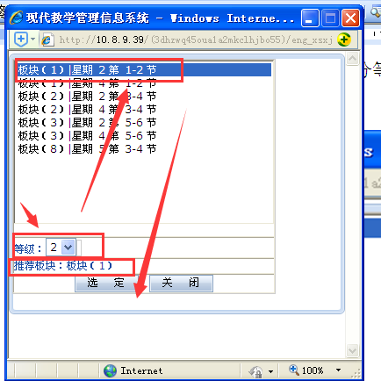
3、在弹出的下图所示窗口，选定一个有余量的教学班点击“选定”即完成《英语4》课程的选修。
四、体育课选课
选择【网上选课】--【体育选课】弹出如下窗口，然后在“课程归属”位置进行下拉选择“板块”名称，界面下方将出现该时间段开设的所有体育课项目，请 “∨”选一个有余量的项目，并点击界面下方的“提交”按钮完成体育课项目选择。
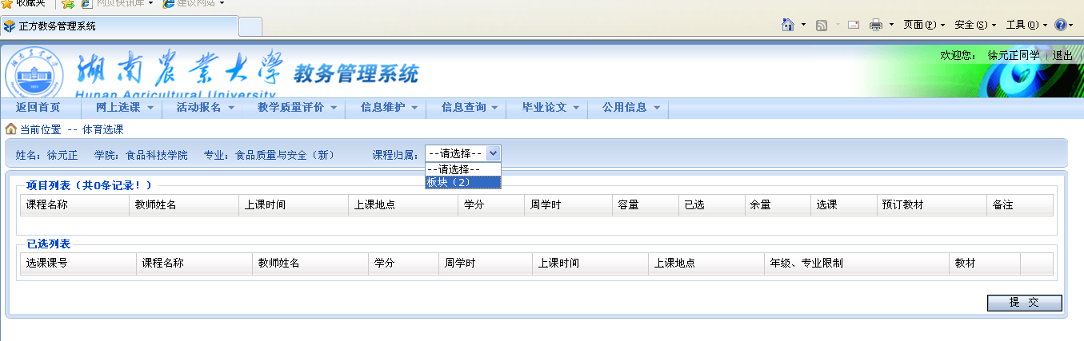
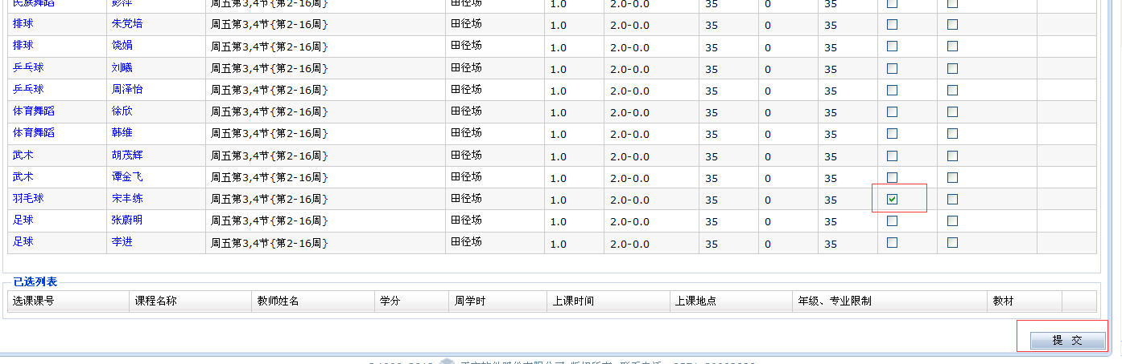
- 专业选修课选课
1、选择【网上选课】--【学生选课】弹出如下窗口。
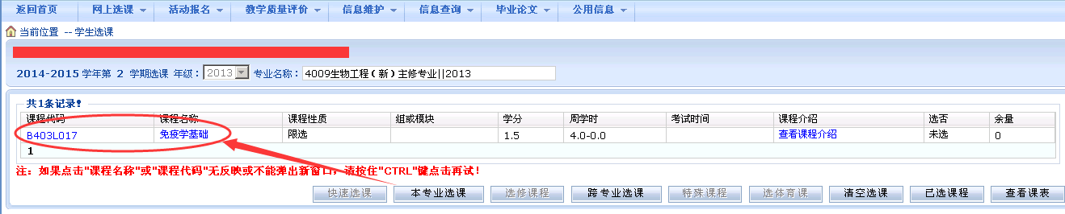
2、然后选择【本专业选课】，点击课程代码或者课程名称，弹出如下窗口。点击选定按钮，出现保存成功，则表示选课完成。如需退选，可点击删除按钮进行退选。
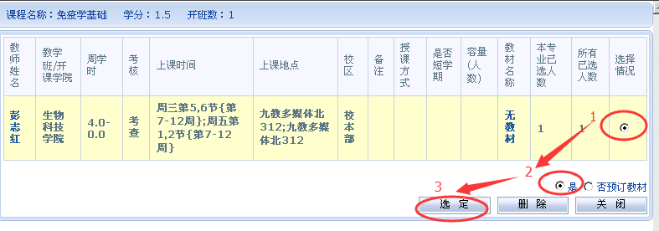
- 公共选修课选课
1、选择【网上选课】--【校选选修课】弹出如下窗口，然后在可选课程中，选择对应的课程，点击左下方的提交按钮完成选课。
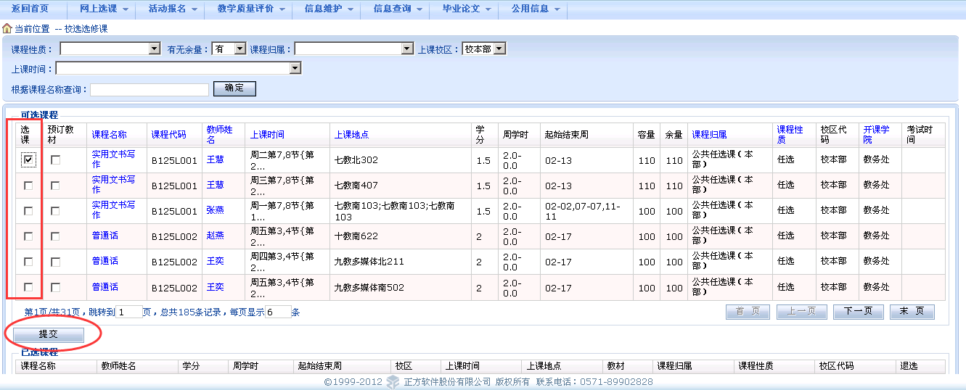
2、选课完成后，在已选课程区域会出现选好的课程信息，如果需要退选，点击右下角的退选按钮。如下图：
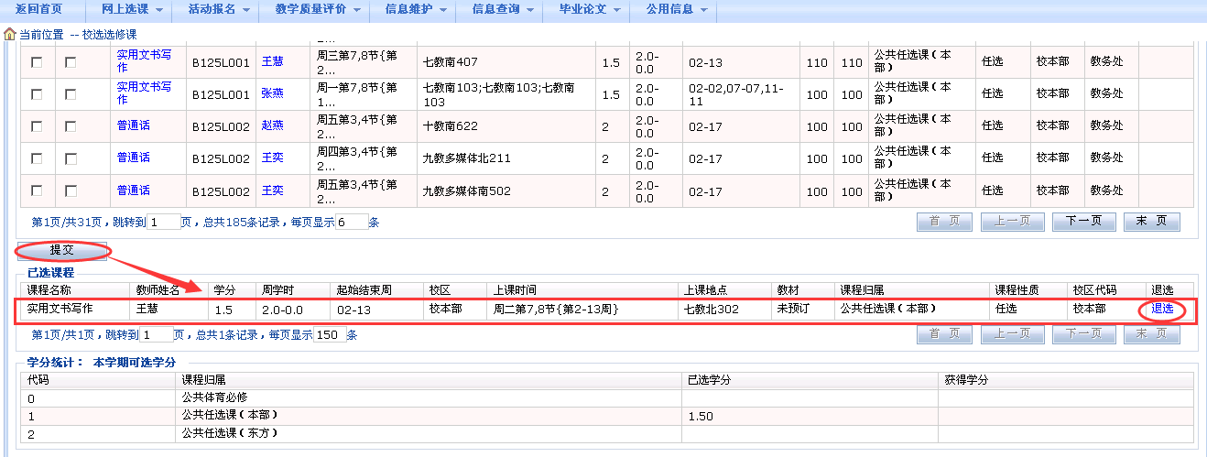
- 课表打印
学生选课完成以后，可以“信息查询”——“学生个人课表”查询打印已经选定的课表。

